Конспект мастер-класса по изготовлению театральной сказки-постановки на воде «Репка» для родителей, детей и воспитателей.
Конспект мастер-класса по театрализованной деятельности сказка «Репка»
МБДОУ «Детский сад комбинированного вида № 15 «Снежинка»

Хочу поделиться своей идеей и мастер-классом по созданию героев сказки.

Цель:
-научить использовать возможности бросового материала – в совместном творчестве родителей и детей;
-создание условий для творческого развития и снижения заболеваемости детей;
-расширять и уточнять представления детей о видах кукольного театра;
-воспитывать устойчивый интерес к театрально- игровой деятельности, желание играть с театральными куклами;
-совершенствовать всестороннее развитие творческих способностей детей средствами театрального искусства;
-учить детей пользоваться прямой и косвенной речью. Развивать диалогическую и монологическую форму речи;
-воспитывать уважение к труду взрослых и детей, бережное отношение к игрушкам, декорациям.

Задачи:
- познакомить с технологическими возможностями этих материалов;
-заинтересовать и вовлечь родителей в совместную досуговую деятельность с детьми;
- вызвать интерес к данному виду деятельности;
-вызвать у детей положительные эмоции;
- укрепление здоровья детей.

Материал:
- маленькие мячики;
- пластмассовые ложки;
- пластмассовые глазки;
- акриловая гуашь или перманентный маркер;
- фетр разных цветов;
- цветная пряжа;
- ленточки;
- плескательница или таз с водой;
- песок.

Участники мастер класса: воспитатели групп, родители.

Предварительная работа: личные беседы с родителями, информация в папках-передвижках, консультации для родителей, педагогическая библиотека.

Ход мастер-класса
Здравствуйте, уважаемые коллеги и родители! Спасибо, что нашли время и пришли на сегодняшний мастер-класс. Что такое мастер-класс? Плюсов много.
Плюс первый – это весело, интересно. Это возможность творить, делать настоящую вещь своими руками! Дети, в отличие от взрослых, привыкших покупать готовое, обожают все делать сами, по-своему.
Плюс второй - возможность совместного творчества вместе с детьми и родителями. Вы сможете еще больше подружиться, понять друг друга, сблизиться. Это уникальная возможность погрузиться в атмосферу совместного вдохновения, красоты и радости.
Плюс третий – идет мощное развитие способностей по многим направлениям. На мастер-классах вы получаете информацию, приобретаете полезные навыки, умения. Для кого-то это возможность попробовать новое, интересное занятие. А кто-то – как знать – найдет свое призвание или хобби!
Ребёнок не только видит то, что создал, но и трогает, берёт в руки и по мере необходимости изменяет.
Основным инструментом является рука (вернее, обе руки), следовательно, уровень умения зависит от владения собственными руками, а не кисточкой, карандашом или ножницами.
Чем раньше ребенку дают возможность творить, тем лучше развиваются его навыки владения собственными ручками. А когда ребенок начинает понимать что он может создать неисчислимое количество образов, каждый раз находить новые варианты и способы — у него формируется любимое занятие на долгие годы...

Мастер-класс «Сказка Репка»
Необходимые материалы:
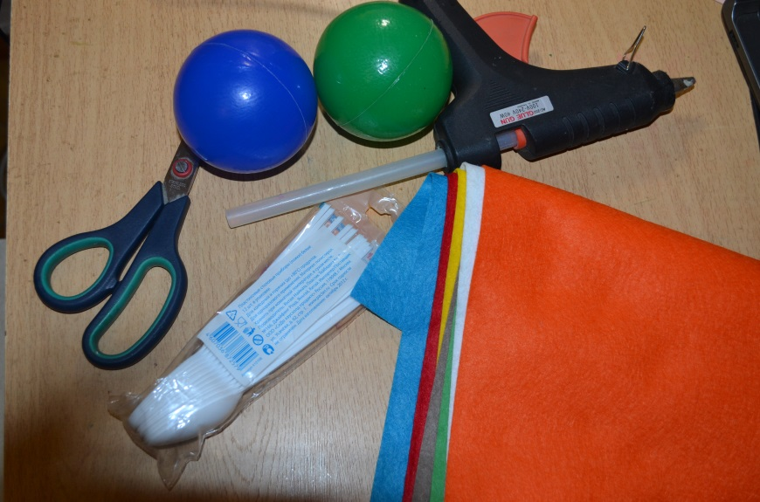
Фото1
Берем пластиковую ложку и делаем из неё героев сказки, приклеивая глазки, нос и рот для деда, бабки и внучки.
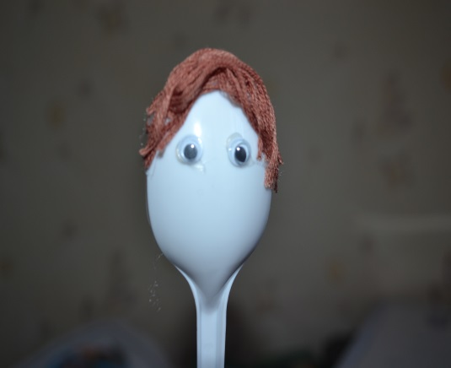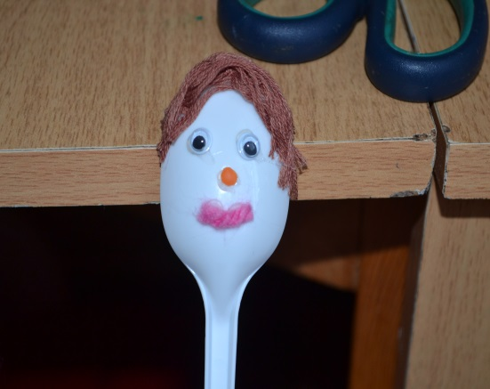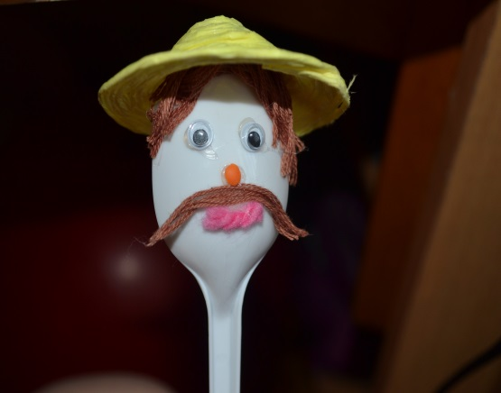 Дед

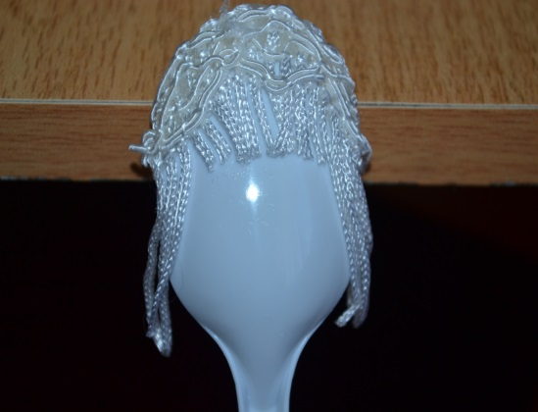 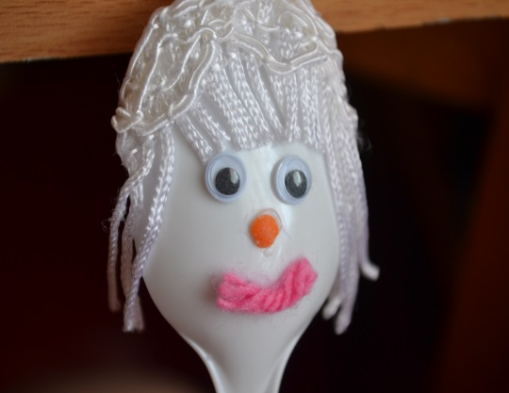 Бабка
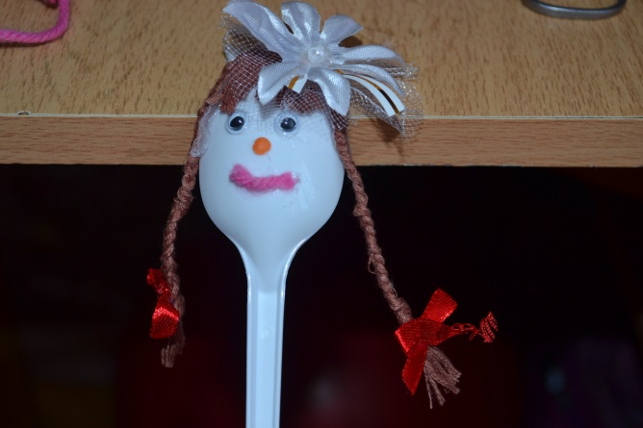 Внучка

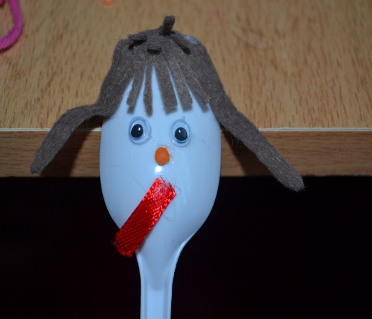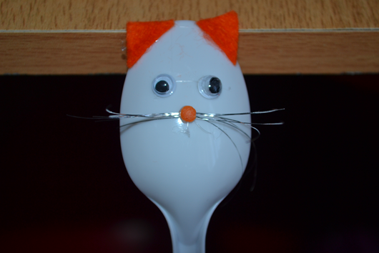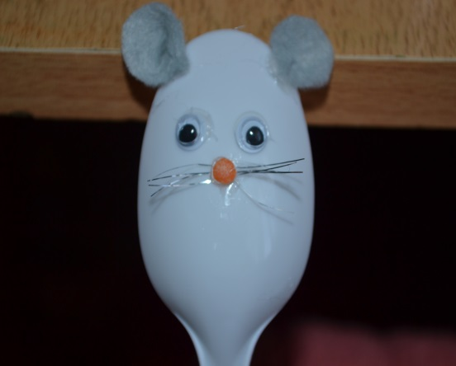
Жучка Кошка Мышка

Затем берем наш мячик и делаем в нем небольшой разрез ровно посередине сверху, и насыпаем в него песок ,
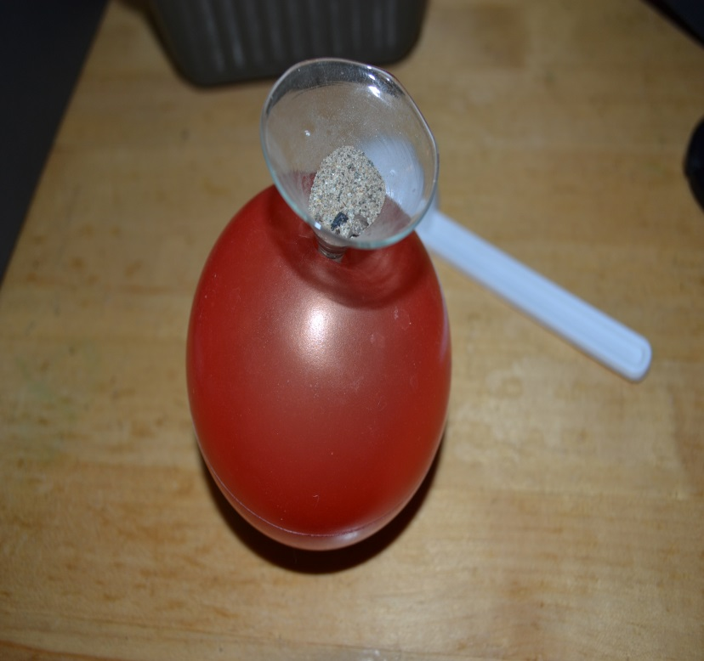

чуть меньше половины шарика, затем вставляем ложку с героем.
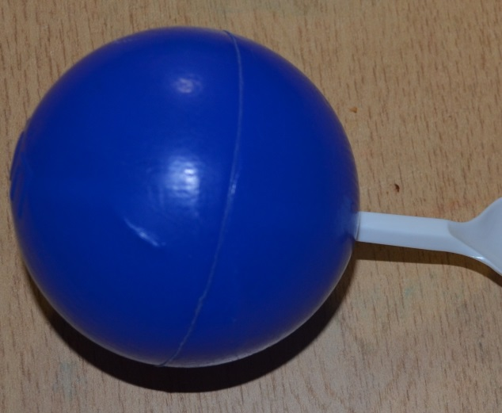

Как бы примерили и вытащили персонажей для того что бы их «одеть».
А для этого нам понадобятся небольшие кусочки фетра, разных цветов, прямоугольной формы.

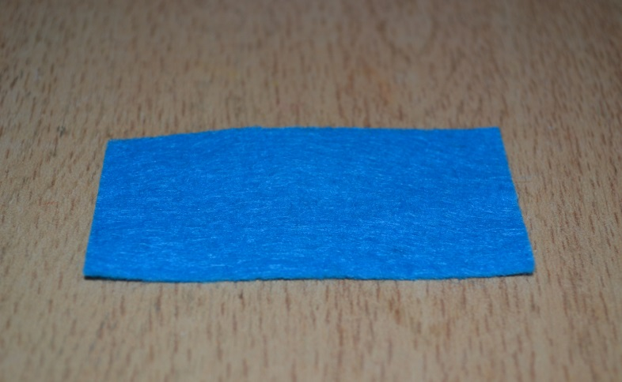

Берем кусочек, подгибаем с одной стороны и надсекаем, чуть-чуть, только для того, что бы влезла ложка с одной и с другой стороны.
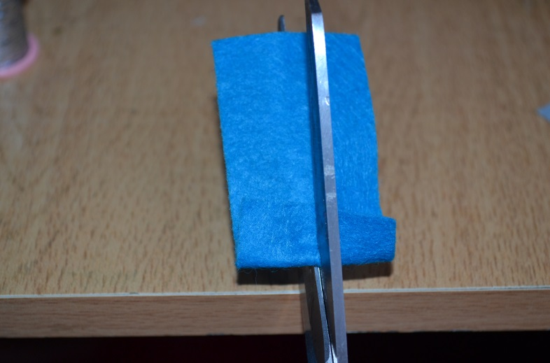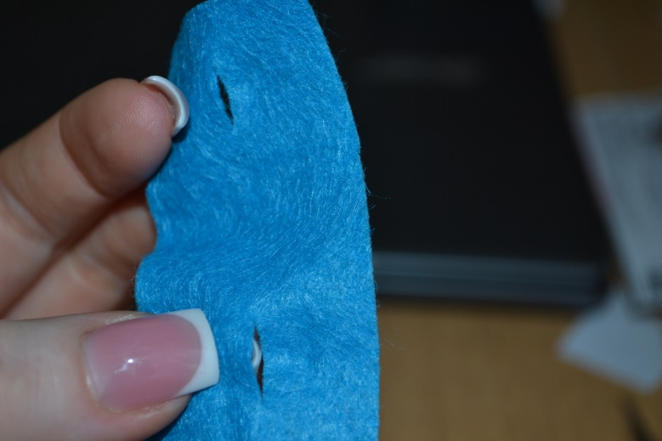

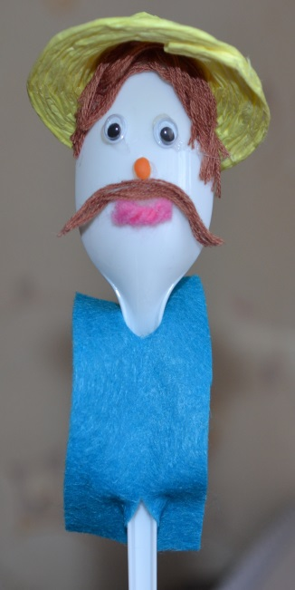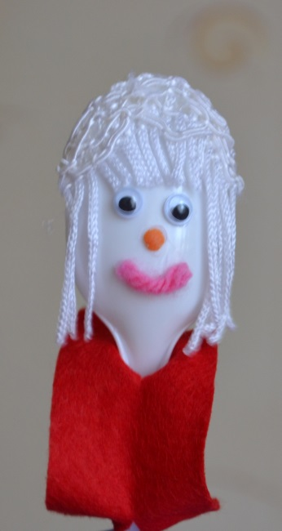
И «одеваем» наших героев.

Теперь вставляем их в подготовленные шарики.
Вот такие забавные получились у нас герои!

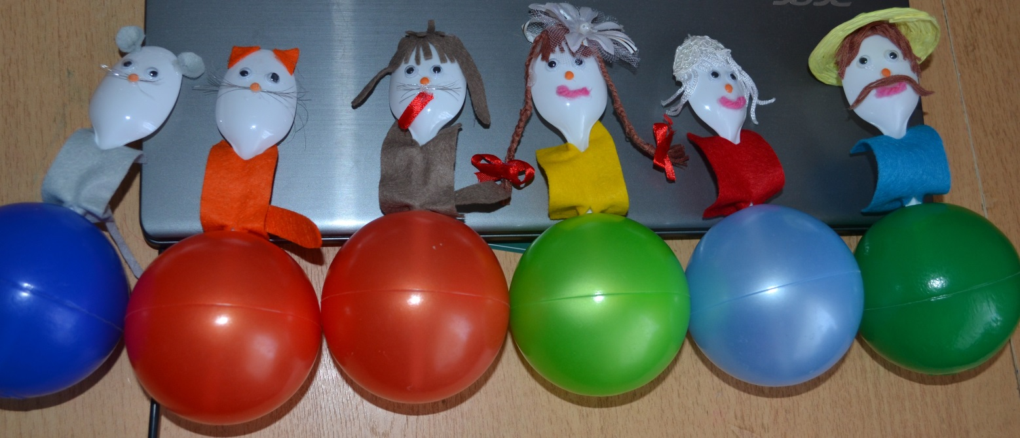

Теперь наполняем плескательницу или любую чашку водой и…..
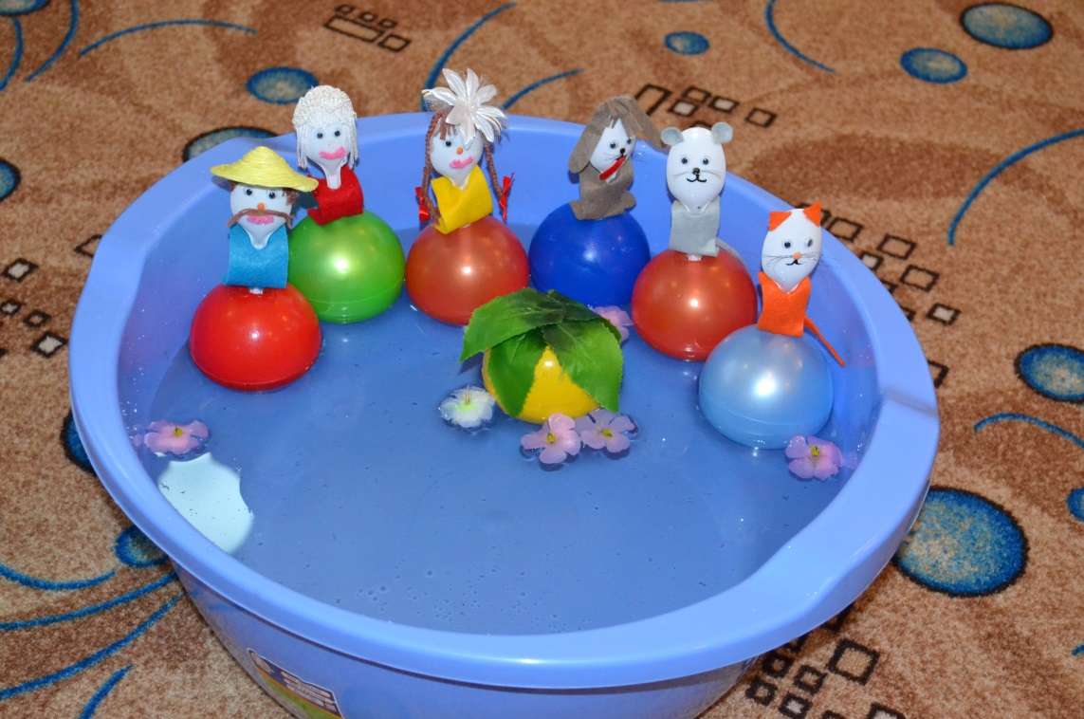

сказка начинается!

Уважаемые родители, расскажите свои впечатления. Какие чувства вы испытывали при изготовлении изделия со своим ребенком? Вам было уютно, комфортно, вы испытали чувство гордости и радости за себя и своего ребенка? Послужило ли выполнение изделия средством пополнения запасов впечатлений, положительных эмоций? Нужны ли такие мастер-классы? А персонажей мы вам дарим в благодарность за участие в мастер-классе.

Желаю Вам творческих успехов! Верьте в себя и у Вас обязательно всё получится!

Подготовила: воспитатель Рыбак В.А.

